12V24V自动识别
5A10A15A20A30A太阳能控制器
操作说明书
阅读版本
V3.0

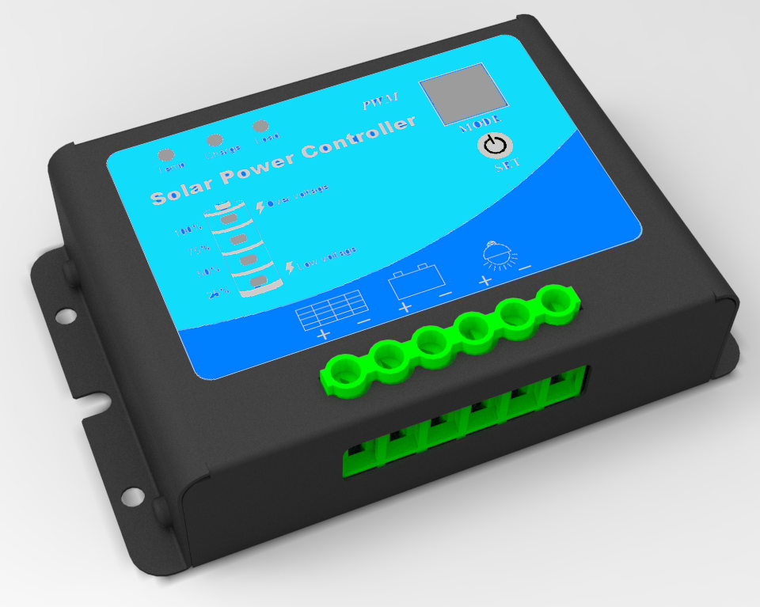

亲爱的用户：
非常感谢你选用本产品！在使用本产品前，请仔细阅读本手册,以免发生操作错误损坏设备和造成人身伤害。

一般安全和安全使用注意

- 蓄电池存储了大量能量，在任何情况下使用时，一定不要让蓄电池短路，我
们建议蓄电池线上连接保险丝或空开（慢动作型，根据控制器额定电流2倍以上选型）。
- 不要接触或者短路电线和端子。因为在某些电线或端子上可以产生高达蓄电
池两倍或以上额定电压，需要操作时，注意使用绝缘工具。
3、请保证儿童远离蓄电池和控制器以及太阳能电池板。
4、请遵守蓄电池厂商、太阳能电池板厂商的安全建议。
5、设备在使用时候，由于工作会产生热量，请保持通风散热。
6、设备注意防水、防潮保护处理，以免损坏设备。

适用范围

控制器只适用于太阳能发电，额定电压为12V或24V的发电系统，蓄电池为胶体电池、液体开口或者密封式(VRLA阀控密封)的铅酸蓄电池。

产品用途

广泛应用于无人值守发电，偏远山村以及野外环境及家庭使用。例如：LED照明、小型照明系统、应急照明、庭院照明、楼梯照明、迷彩灯、路灯照明、无线通信、安防报警、边防报警、交通警示灯、交通信号灯、交通黄闪灯、障碍灯等等。

功能特点

1、采用高端品牌MCU芯片，实现快速智能控制，12V24V系统电压自动识别，双LED数码管显示和一键按键操作，参数设置掉电保存功能，无需重复设置及超低待机功耗。
2、充电采用高效串联PWM电路，使充电回路中的电压损失较使用二极管的充电电路降低近一半，充电效率较非PWM高3%~6%；改进三段式充电算法，每周对蓄电池进行一次均衡充电，有效的防止蓄电池不均衡和硫化现象，提升蓄电池使用寿命。
3、采用功率MOSFET作为电子开关，无任何机械开关，无任何保护动作延迟；蓄电池欠压、过压，输出过载、短路，蓄电池、太阳能电池板反接，控制器过热等全面保护功能。
4、充电参数自动温度补偿、产品采用金属外壳，具备超强散热条件。
5、四种放电工作模式可调：常开模式、纯光控模式、光控加定时模式、手动开关模式。
6、电池电量实时显示、充电跑马指示、控制器输出指示、多种故障代码指示、上电系统电压指示等友好人机界面。

控制器面板图:
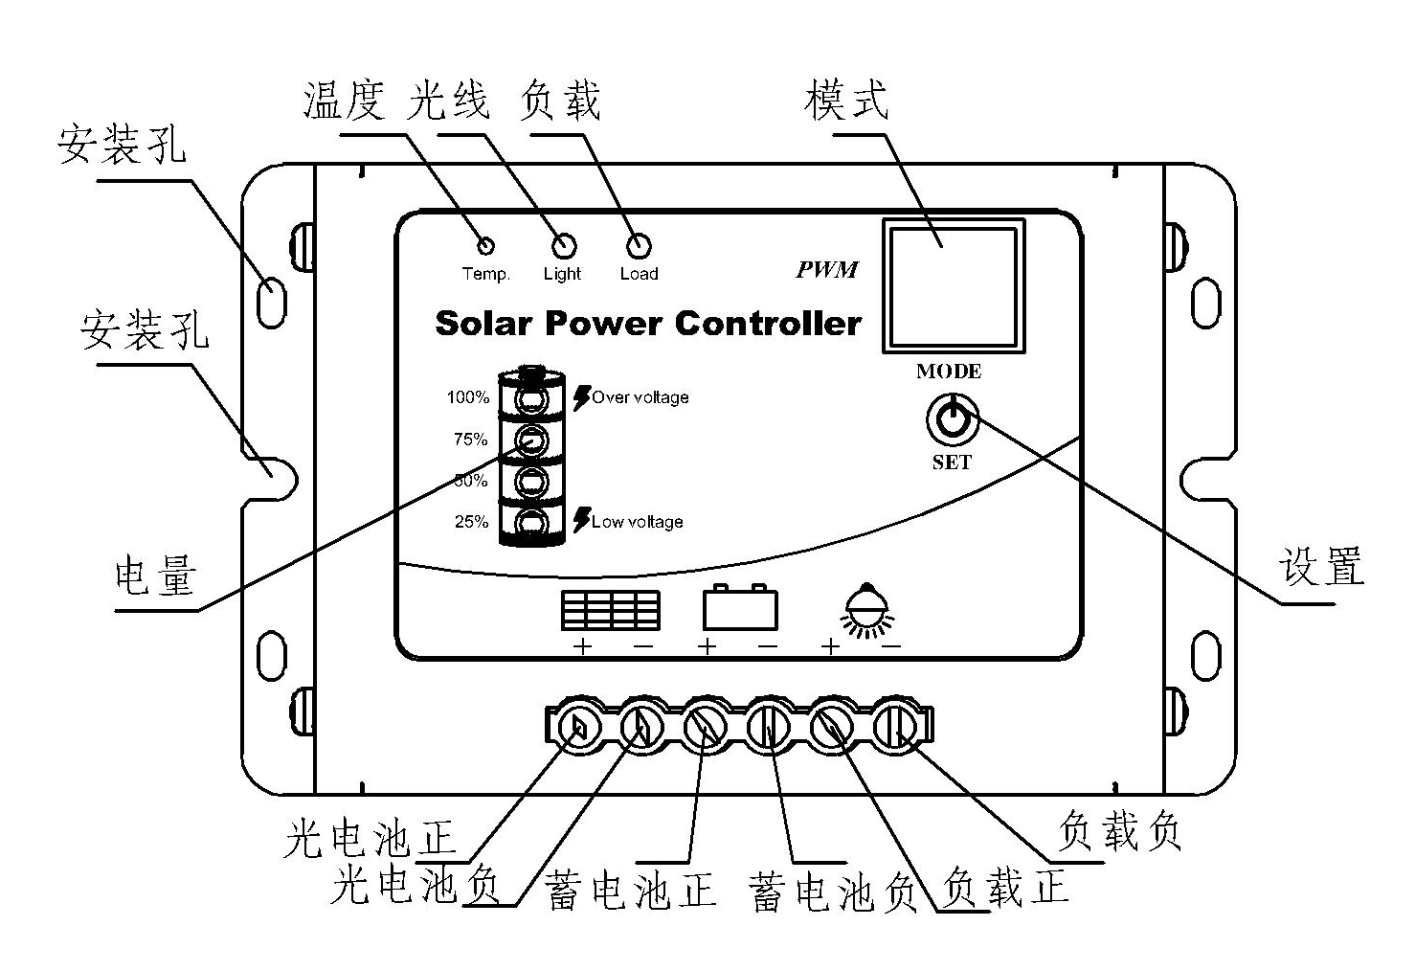

接线图:
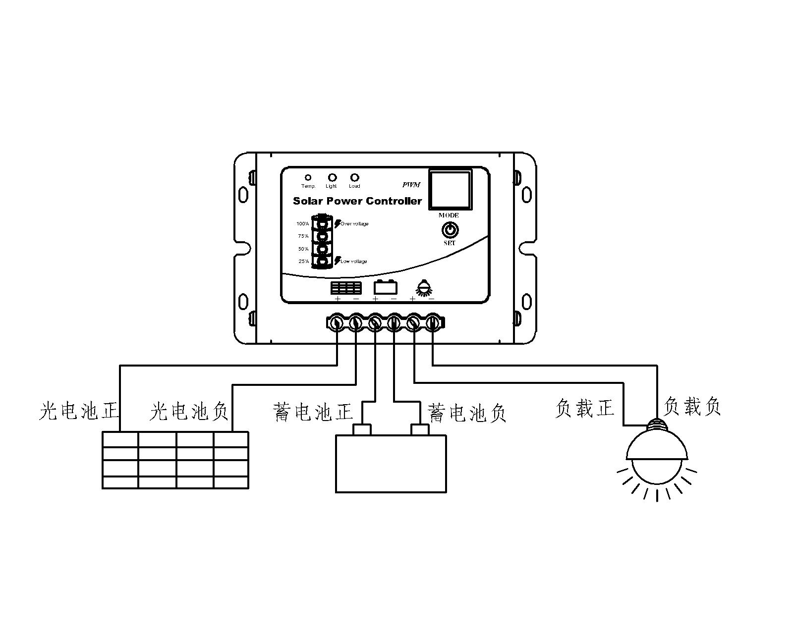

外形及安装尺寸：
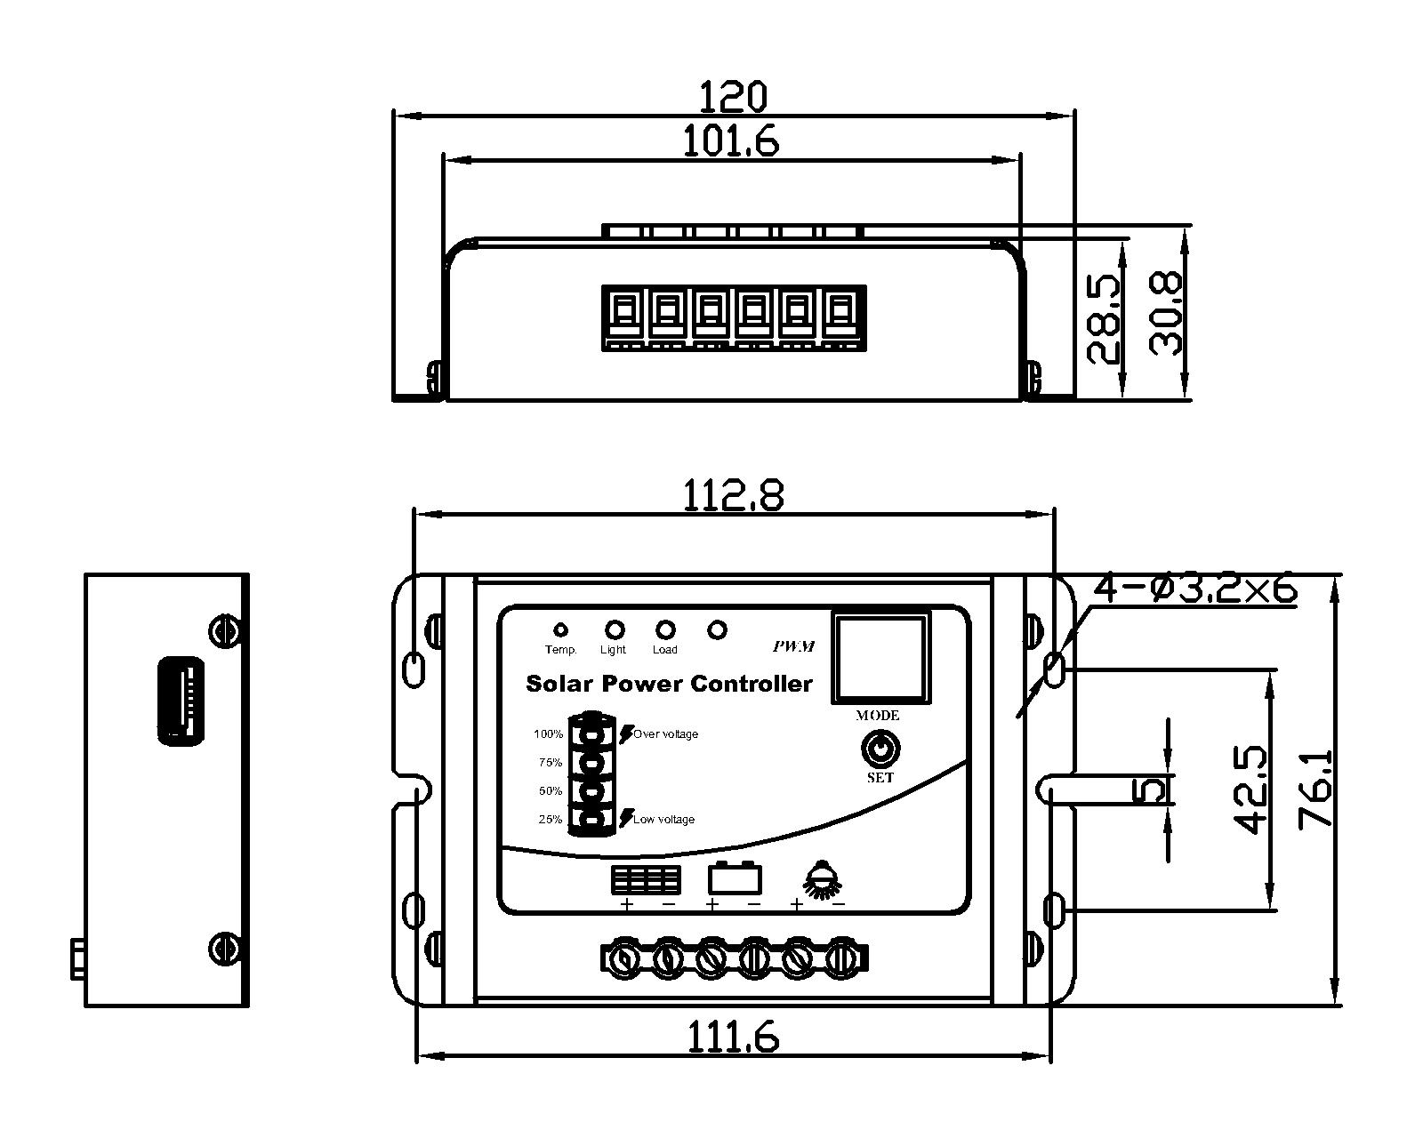

LED灯显示对照表

LED | 状 态 | 功 能
Load | 长 亮 | 控制器负载端输出正常
Load | 长 灭 | 光控模式或保护下控制器无输出
Light | 长 亮 | 电池板输入电压≥(7V/12V；14V/24V)
Light | 长 灭 | 电池板输入电压≤(3V/12V；6V/24V)
Battery | 长亮（或部分长亮） | 蓄电池电量（25%～100%）
Battery | 跑 马 点 亮 | 蓄电池充电状态
Battery | 单个25%指示灯闪烁 | 蓄电池欠压告警
Battery | 单个100%指示灯闪烁 | 蓄电池过压告警
Battery | 四个指示灯轮流闪烁 | 蓄电池浮充状态

控制器的安装及使用

1、导线的准备：根据发电系统可能最大工作电流以及控制器能安装线号综合考虑导线的线径；再确定导线长度，确定安装位置后，尽可能减少导线长度，以减少电量损耗。
2、控制器先接蓄电池组，注意正负极性，不能反接。如果接反，控制器指示灯没有任何指示，不会损坏控制器，如果连接正确，控制器首先显示系统电压，然后显示电池电量。
3、控制器再接太阳能电池板，注意正负极性，不能反接，如果有阳光，电池板输出电压大于7V在12V系统下（14V在24V系统下），light指示灯亮。否则检查是否有充足阳光照射，连接是否正确。
4、控制器最后连接负载，将LED光源或直流负载连接到控制器输出端正负极，注意正负极性，不能反接，以免烧坏负载。
5、系统安装完毕需仔细检查线头是否连接牢固可靠，并定期检查系统各方面配件是否正常，发现问题及时维护和维修。

模式介绍与设置表
控制器放电具有4种工作模式，设置表格如下图所示：

1、常开类型（17）：上电负载一直保持输出状态，此模式适合24小时供电的
负载。
2、手动模式（18）：上电负载无输出，通过按钮切换负载开关，此模式适应
家庭LED照明。
3、纯光控模式（16）： 当没有阳光时，光强降至启动点，控制器启动负载；
当有阳光时，光强升到启动点，控制器关闭负载。
4、光控+时控(01～15)：启动过程与纯光控相同，当负载工作到设定时间就
自动关闭，设置时间1～15小时。

放电模式对照表

LED指示 | 放电工作模式 | LED指示 | 放电工作模式
01 | 光控1小时 | 10 | 光控10小时
02 | 光控2小时 | 11 | 光控11小时
03 | 光控3小时 | 12 | 光控12小时
04 | 光控4小时 | 13 | 光控13小时
05 | 光控5小时 | 14 | 光控14小时
06 | 光控6小时 | 15 | 光控15小时
07 | 光控7小时 | 16 | 纯 光 控
08 | 光控8小时 | 17 | 常 开
09 | 光控9小时 | 18 | 手动开关

设置方法：

按下按键5S以上数码管开始闪烁，系统进入调节模式，松开按键，每按一次按键，数码管显示的数字会增加，直到数码管显示的数字对上用户从表中所选模式的对应数字为止。停止再按按键，过5S左右数码管停止闪烁，退出设置模式。
按一下按键，数码管显示当前的状态，且不闪烁。

故障代码对照表

LED显示 | 故障原因
E1 | 蓄电池不在正常电压范围内，更换正确后，故障自动解除
E2 | 蓄电池欠压，电压≤10.8V±1.5%，电压回复正常后，故障自动解除
E3 | 蓄电池过压，电压≥16.5V±1.5%，电压回复正常后，故障自动解除
E4 | 输出过流，负载电流≥1.25倍额定值，故障消失后，5分钟后自动解除
E5 | 输出短路,负载电流≥1.5倍额定值，故障出现后，需手动解除
E6 | 控制器过热,温度≥60±5℃, ≤40±5℃故障自动解除
E7 | 充电电路损坏，MOS开路或短路，故障出现后，需返厂维修
E8 | 放电电路损坏，MOS开路或短路，故障出现后，需返厂维修
备注：蓄电池告警，24V系统欠压电压≤21.6V±1.5%，过压电压≥33.0V±1.5%。

技术指标

型 号 | 12V24V自动识别/5A10A15A20A30A
充 电 模 式 | PWM模式
系 统 电 流 | 5A10A15A20A30A
系 统 电 压 | 36V | 48V
输 入 耐 压 | ≤60V
过载、短路保护 | 1.25倍的额定电流延时5分钟关闭，  5分钟后自动恢复； ≥1.5倍的额定电流短路保护动作
@额定电压空载电流 | ≤12mA@12V; ≤19mA@24V
充电回路压降 | ≤160mV@10A;≤210mV@20A;≤240mV@30A
放电回路压降 | ≤80mV@10A;≤160mV@20A;≤120mV@30A
超压保护电压 | 16.5V±1.5% | 33.0V±1.5%
超压恢复电压 | 15.0V±1.5% | 30.0V±1.5%
过放保护电压 | 10.8V±1.5% | 21.6V±1.5%
过放恢复电压 | 12.8V±1.5% | 25.6V±1.5%
提升充电电压 | 14.8V±1.5%(1H) | 29.6V±1.5%(1H)
均衡充电电压 | 14.4V±1.5%(1H) | 28.8V±1.5%(1H)
浮充充电电压 | 13.8V±1.5% | 27.6V±1.5%
充电返回电压 | 13.2V±1.5% | 26.4V±1.5%
温 度 补 偿 | -30mV/℃/12V
白天识别电压 | 7.0V±1.5% | 14.0V±1.5%
黑夜识别电压 | 3.0V±1.5% | 6.0V±1.5%
含USB接口 | 5V1A
工 作 温 度 | -30℃～﹢55℃
存 储 温 度 | -45℃～﹢70℃
湿 度 要 求 | ≤90%RH、无凝露
防 护 等 级 | IP30
外 形 尺 寸 | 120.0*76.1*38.0mm
安 装 线 号 | AWG22～10/5mm²
重 量 | 0.25kg（含USB：0.3kg）
备注：可以提供定制参数，产品出厂后无法修改参数，需返厂设置。

